1.
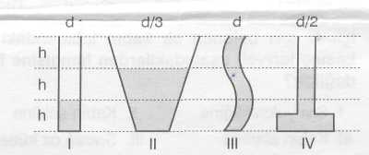
Şekildeki kaplar, yoğunlukları üzerinde belirtilen sıvılarla değişik yüksekliklerde doldurulmuştur.
Buna göre, hangi kaplarda tabanlardaki sıvı
basıncı birbirine eşittir?
A) I, II, III B) II, III
C) I, IV D) II, III, IV
2. Denizin 10 metre altındaki bir cisme etki eden sıvı basınç kuvveti 200 000 N olduğuna göre, bu cismin yüzey alanı kaç m²'dir? (d_{d}enizsuyu = 10³kg/m³, g=;10N/kg)
A) 2 B) 50 C) 10 D) 20
3.
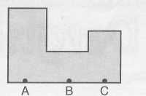

Şekildeki sıvı dolu kabın tabanındaki A, B, C noktalarına etki eden sıvı basınçlarının karşılaştırılması, hangi seçenekte doğru verilmiştir?
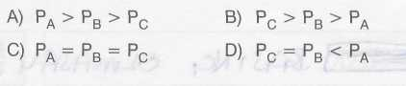

4.
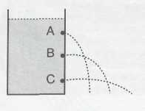

Yandaki şekilde üç farklı noktadan boşalan sıvının havada izlediği yollar verilmiştir. Buna göre;
- A'daki basnıç B'denkinden büyüktür.
- C'deki basınç A ve B'dekinden büyüktür.
- Sıvılar temas ettikleri bütün yüzeylere basınç
uygularlar
ifadelerden hangileri doğrudur?
A) I, II B) Yalnız I
C) Yalnız III D) II, III
5. İçinde sıvı bulunan bîr kabın tabanındaki sıvı basınç kuvveti aşağıdakilerden hangisine bağlı değildir?
I. Sıvı yüksekliğine II. Kabın şekline
III. Kabın alanına III. Sıvının öz kütlesine
A) Yalnız II B) II, III C) I, II, IV D) I, III, IV

6.
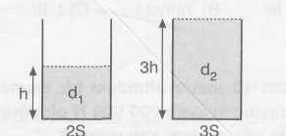
Şekildeki kapların tabanlarındaki sıvı basınç kuvvetleri eşit olduğuna göre d₁/d₂ oranı nedir?
A) 2/9 B)9/2 C) 1/3 D) 3
7. I.Eşit yükseklikte aynı sıvıyla dolu iki kaptan
geniş olanının tabanındaki basınç daha fazladır.
II.Aynı sıvı ile dolu kaplardan derinliği fazla
olanının tabanındaki basınç daha fazladır.
III. Sıvı basıncı sıvının cinsine göre değişir.
Yukarıdakilerden hangileri doğrudur?
A) Yalnız I B) I ve II
C) II ve III D) I, II ve III

8. Bir denizaltının 5 m²'lik yüzeyine etki eden basınç kuvveti 250.000 N olduğuna göre denizaltı kaç metre derinliktedir? (d_{su} = 1000 kg/m³ , g = 10 N/kg)
A)5 B)10 C)15 D) 20

9.
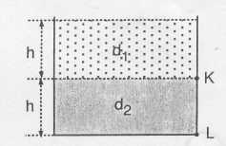
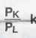
Şekildeki kapta birbiri ile karışmayan d₁ ve d₂ yoğunluklu sıvılar bulunmaktadır.d_{t} = 2 g/cm³ , d₂ = 3 g/cm³ olduğuna göre K noktasına etkiyen sıvı basıncının, L noktasına etkiyen sıvı basıncına oranı kaçtır?

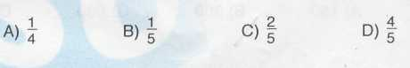
10.
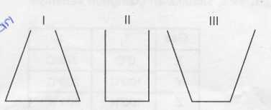
Şekildeki kaplara birer bardak su konulduğunda kap tabanlarında oluşan sıvı basınçları arasında nasıl bir ilişki olur?
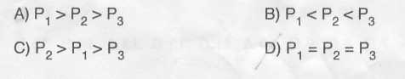
11.
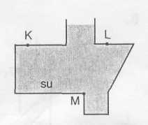
Şekildeki kabın K, L ve M noktalarındaki basınçlar arasında nasıl bir ilişki vardır?
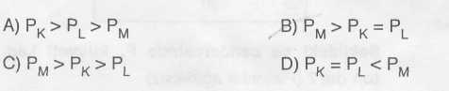
12.
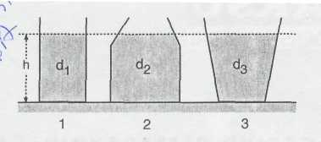
Şekildeki 1, 2 ve 3 kaplarının içerisinde d₁ , d₂ ve d₃ yoğunluklu sıvılar bulunmaktadır.
d₁ > d₂ > d₃ olduğuna göre kapların tabanlarına etkiyen basınçlar (P₁ , P₂ , P₃) arasında nasıl bir ilişki vardır?
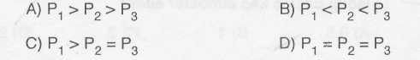

13.
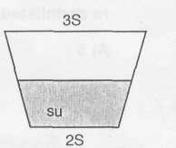
Şekildeki kap yarısına kadar su ile doludur.
Kap ters çevrildiğinde sıvının tabanına yaptığı basınç nasıl değişir?
A) Artar B) Değişmez
C) Azalır D) Azalır

14. İçi sıvı ile dolu olan kabın tabanına yapılan sıvı basıncı aşağıdakilerden hangisine bağlıdır?
- Sıvının özkütlesine
- Kabın taban alanına

- Sıvının hacmine
- Sıvının derinliğine
A) Yalnız I B) Yalnız II
C) I ve IV D) I, II, III

15.
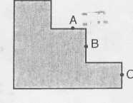
Şekildeki kap tamamen d yoğunluklu sıvı ile doldurulmuştur.
Kabın A, B ve C noktalarından açılan özdeş deliklerden sıvının akma hızları nasıl olur?
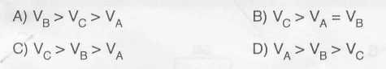

16.
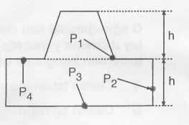

içi su ile dolu kabın yüzeylerine etkiyen basınçlar P₁ ,P₂ , P₃, P₄ şeklindedir. Bu basınçlar arasında nasıl bir ilişki vardır?
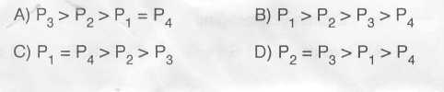
17. 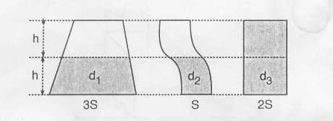
Şekilde verilen kaplarda farklı sıvılar vardır. Sıvıların tabanlarına uyguladıkları basınçlar eşit olduğuna göre yoğunlukları arasındaki ilişki aşağıdakilerden hangisidir?
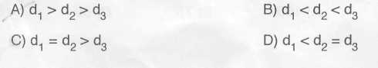
18.
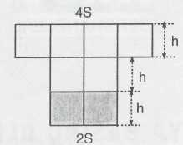
Şekildeki kap bir bardak su ile doludur. Aynı kaba bir bardak daha su ilave edilirse önceki basıncın sonraki basınca oranı nedir?
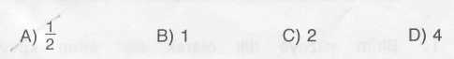

19. 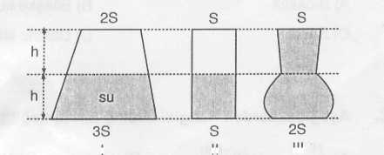
Şekildeki kaplar ters çevrilirse suyun kabın tabanına yaptığı basınçlar nasıl değişir?
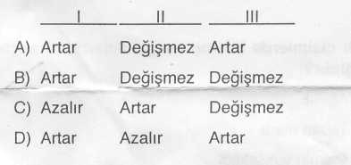
20. Aşağıda verilenlerden hangisi yanlıştır?
A) Sıvılar basıncı tüm yüzeylere aynen iletir.
B) Sıvı basıncı derinlik ve özkütle ile doğru orantılıdır.
C) Kuvvet sabit iken yüzey büyürse basınç ta büyür.
D) Sıvı basınç kuvveti; yüzey alanı ile doğru orantılıdır.

21. Aşağıdaki bilgilerden hangisi yanlıştır?
- Sıvılar basıncı her yöne iletir.
- Katılar basıncı her yöne iletir.
- Sıvıların basıncı, sıvı yüksekliğine göre artar veya azalır.
- Katılar, üzerine uygulanan kuvveti, kuvvet doğrultusunda iletir.
22. Bir sıvının bulunduğu kabın tabanına yaptığı basınç aşağıdakilerden hangilerine bağlıdır?

- Sıvının öz ağırlığına
- Kabın şekline
- Sıvı seviyesinin yüksekliğine
A) Yalnız I B) I - III
C) II - III D) I - II – III ( 1995 EML)

23. Aşağıdaki kapların hangisinin musluğundaki basınç en fazladır?
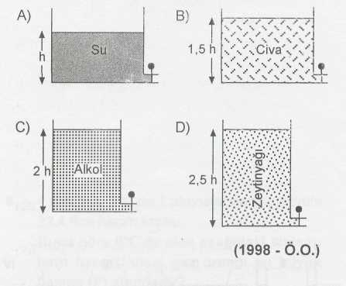

24. Bir denizaltının 5 m^{2ı}lik yüzeyine etki eden basınç kuvveti 250000 N olduğuna göre denizaltı kaç metre derinliktedir?
(ddenizsuyu = 10³ kg/m³, g = 10 N/kg)
A) 5 B) 25 C) 50 D) 500
(1998 - DPY)

25.

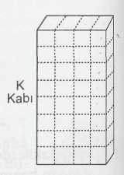
Sıvı içindeki bir noktada sıvı basıncı, sıvı yüzeyine olan uzaklıkla doğru orantılıdır. Su ile tamamen dolu olan K kabındaki su aşağıdaki dört kaba eşit olarak paylaştırılıyor. Hangi
kabın tabanındaki su basıncı en büyük olur?
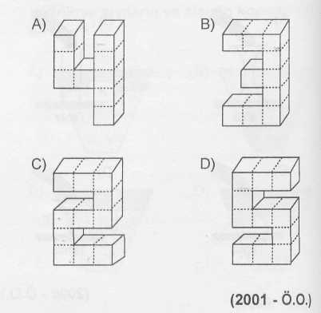

26.
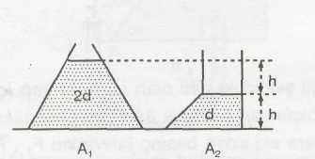
Yukarıdaki şekilde P1 / P2 oranı kaçtır?

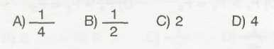

27.
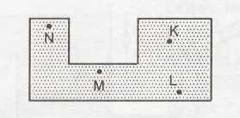
Sıvı ile dolu olan bir kapta belirtilen noktaların hangisinde sıvı basıncı en büyük değerdedir? (DPY)
A) K B) L C) M D) N

28.
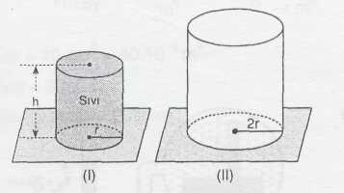
(I) nolu silindir tamamen sıvıyla dolu ve tabanındaki sıvı basıncı P₁ dir. Kaptaki sıvı (II)
nolu boş silindire döküldüğünde kabın tabanında oluşan sıvı basıncı ilk basıncın kaç katı olur?
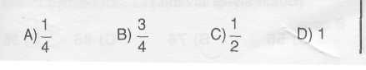

29. Sıvıların basıncıyla ilgili aşağıdakilerden hangisi yanlıştır?
- Sıvılara kuvvet uygulandığında sıvılar kuvveti aynen iletirler.
- Sıvı yüzeyine doğru yükseldikçe basıncı azalır.
- Sıvı basıncı gezegenin çekim ivmesine bağlıdır.
- Sıvı basıncı kabın taban alanına bağlı değildir

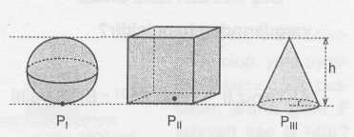
30.

h seviyesine kadar, aynı cins sıvılarla doldurulmuş şekildeki kapların tabanlarındaki P1, P2 ve P₃ sıvı basınçları hakkında ne söylenebilir?

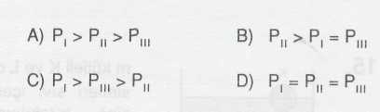

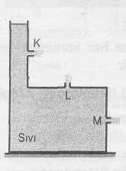
31.

Şekildeki kabın K, L ve M noktalarından aynı anda akan sıvıların deliklerden çıkış hızları; QK ,QL ve QM nin karşılaştırılması aşağıdakilerin hangisinde doğru olarak verilmiştir?(Delik kesitleri eşit büyüklüktedir.)
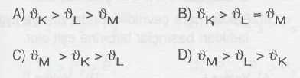

32.
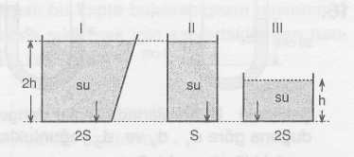
Yukarıda yüksekliği ve taban alanları verilen kaplar görülmektedir.
Ersin, yaptığı hesapla I. ve II. kaptaki su basınçlarının eşit olduğunu, III. kaptaki su basıncının ise daha küçük olduğunu görüyor.
Buna göre Ersin aşağıdaki yargılardan hangisine varamaz?
- Sıvı basıncı derinliğe bağlıdır.
- Sıvı basıncı kabın şekline bağlı değildir.
- Sıvı basıncı sıvı miktarına bağlıdır.
- Sıvı basıncı yüzey alanına bağlı değildir.

33.
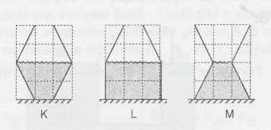
Yukarıdaki K, L ve M kaplarında aynı cins sıvı vardır. Bir bilye K kabına bırakılınca tabandaki sıvı basıncı P kadar artıyor. L ve M kabına da aynı bilyelerden bir tane bırakılırsa tabandaki sıvı basınçları ne kadar artar?
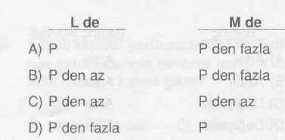

34. Dünyadaki çekim ivmesi, aydakinin 6 katı olduğuna göre; Aynı kap ve aynı sıvıdan oluşan düzeneklerde 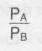oranı kaçtır?
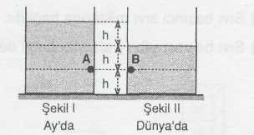
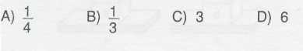
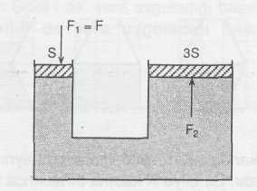
35.

Şekildeki su cenderesinde yüzeyi S olan pistona F kuvveti uygulandığında, büyük pistona etkiyen basınç ve basınç kuvveti nasıl değişir?
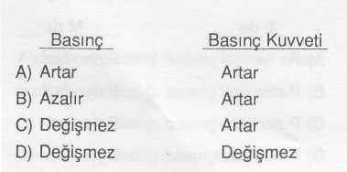

36.

